ПОРТФОЛИО ВЫПУСКНИКА ФАКУЛЬТЕТА ТОВ

І. Общие сведения
Фамилия, имя, отчество | Борисенко Ирина Николаевна
Дата рождения/гражданство | 24.09.2000/РБ
Факультет | Технология органических веществ
Специальность | Технология жиров, эфирных масел и парфюмерно-косметических продуктов
Семейное положение | Не замужем
Место жительства (указать область, район, населенный пункт) | Гомельская область, Речицкий район, аг.Заспа
E-mail | ri.borisenko.00@gmail.com
Социальные сети (ID)*
Моб.телефон/Skype* | +375 44 711 63 66
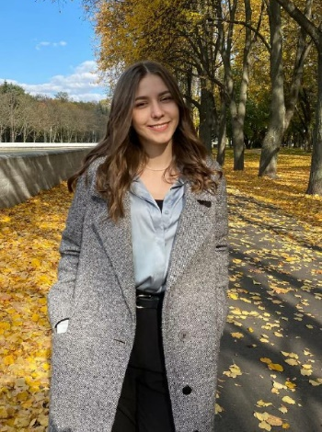

*По желанию выпускника, для открытого представления в сети интернет.

ІІ. Результаты обучения
Основные дисциплины по специальности, изучаемые в БГТУ  Дисциплины курсового проектирования | 1.Технология производства растительных масел  2. Химия жиров  3. Технология переработки жиров  4. Оборудование и проектирование предприятий отрасли  5. Химия и идентификация природных органических соединений  6. Технология натуральных эфирных масел и синтетических душистых веществ  7. Технология парфюмерно-косметической продукции  1. Прикладная механика  2. Процессы и аппараты химической технологии  3. Оборудование и проектирование предприятий масложировой отрасли 4. Организация производства и управление предприятием  5. Технология переработки жиров
Средний балл по дисциплинам специальности | 7,9
Места прохождения практики | ООО «ЭКСКЛЮЗИВКОСМЕТИК-М»  ОАО « Минский маргариновый завод»;  ОАО « Гомельский жировой комбинат».
Владение иностранными языками (подчеркнуть необходимое, указать язык); наличие международных сертификатов, подтверждающих знание языка: ТОЕFL, FСЕ/САЕ/СРЕ, ВЕС и т.д. | - начальный (английский);  - элементарный;  - средний;  - продвинутый;  - свободное владение.
Дополнительное образование (курсы, семинары, стажировки, владение специализированными компьютерными программами и др.) | – Прослушан цикл вебинаров в рамках программы "Европейский опыт организации и развития малого бизнеса выпускниками инженерных специальностей при поддержке компании Адденда ОО (Эстонская Республика);  – Опытный пользователь ПК: работа с Google-формами, Microsoft Word, Excel, PowerPoint, КОМПАС-3D
Научно-исследовательская деятельность (участие в НИР, конференциях, семинарах, научные публикации и др.) | Участик ХV-й студенческой научно-практической конференции «Наука – шаг в будущее»;  Научно-исследовательская работа на тему «Исследование влияния вида поверхностно-активного вещества на процесс оседания замутнителя»
Общественная активность | Принимала участие в ежегодном Минском полумарофоне, в международной специализированной выставке-ярмарке ПродЭкспо 2020.  Была волонтером на Европейских играх 2019г.  Также на протяжении учебы в БГТУ была профоргом. Принимала участие во многих мероприятиях БГТУ, а так же их организации.

ІІІ. Самопрезентация
Жизненные планы, хобби и сфера деятельности, в которой планирую реализоваться | Найти работу по выбранной специальности с перспективой дальнейшего карьерного роста, профессиональное самосовершенствование. Усовершенствовать владение иностранными языками (английский). Занятие спортом, творчеством.
Желаемое место работы (область/город/предприятие и др.) | г.Минск, Минская область

